规则在心，实践在行
----------9月29日工作室活动简讯
金秋的阳光温馨恬静，校园的秋风和煦轻柔，9月29日，唐玉兰名班主任工作室全体成员在东升小学聚首，共同聆听学员罗曼的班会课《头上星空，心中规则》。
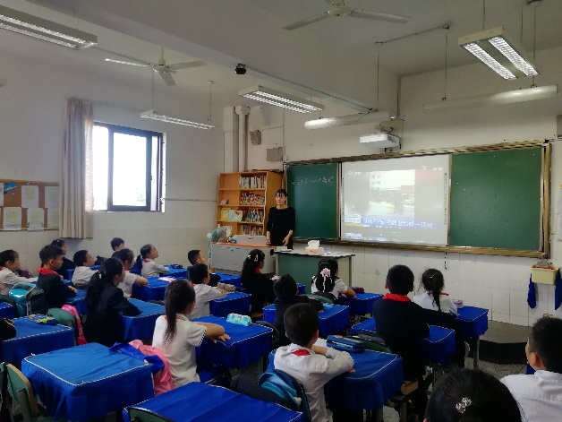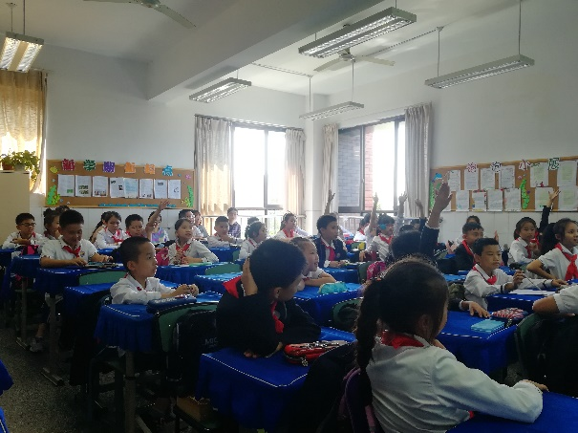
罗老师以圆规矩尺导入规矩，辅以现状视频、身边音频等多媒体手段，接着切入场景表演活动，让学生对不同场景的音量规则有了体验与思考，然后设计了制定音量分贝表的活动将声音规则再次细化，最后拓展学校的家规文化，以孟子名言结课。
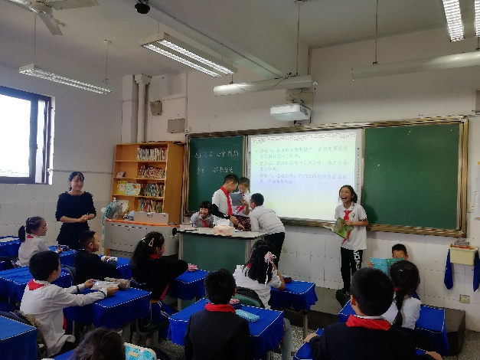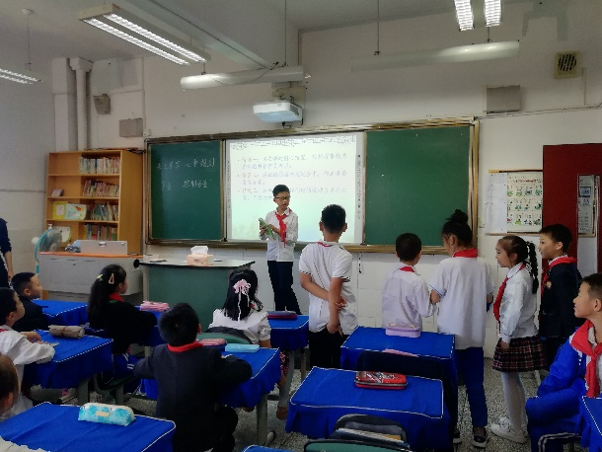
紧抓班会课 “近小亲实”的特点，罗老师将学习目标定位在不同场合音量的使用规则上，通过对音量分贝的量化，使不同场景中的声音规则具象化，学生也在表演场景、制定分贝量化表等活动中对音量规则有了自己的看法与认同，通过音量规则这个小切口，切切实实培养了学生的规则意识。
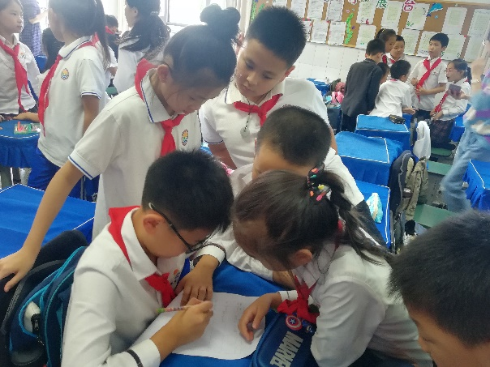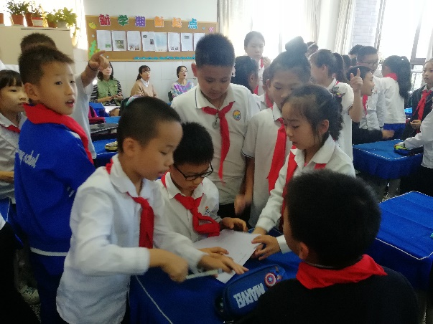
课后，老师们对罗老师的教学设计及今日课堂呈现分别谈了自己的感想。如面对四年级的学生，目标的定位只是明确不同场景的音量大小还是需要启发学生思考如何行动？比如学校特色家规文化是作为开头的规则范本还是作为结尾的升华？再如教学环节上应先出问题呼唤规则还是先抛概念点明规则……在唐玉兰导师的牵头下，大家各抒己见，碰撞出许多思维的火花。
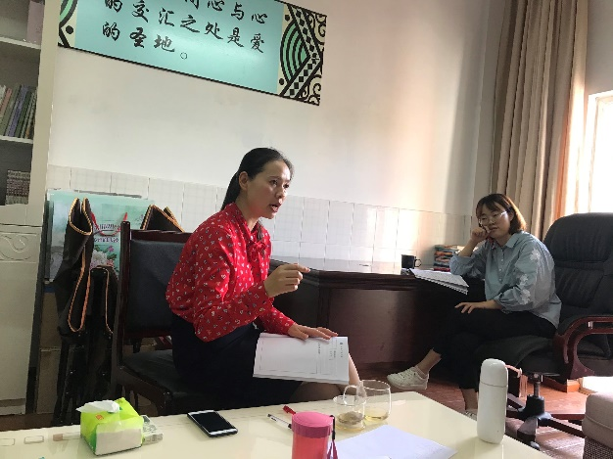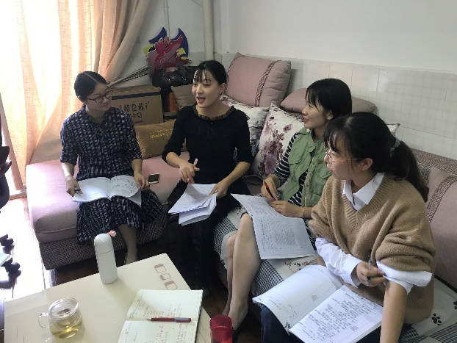
利用此次观课评课活动，唐老师也给了大家许多课堂启发，教大家面对学生，关注学生，充分预设、精心打磨过渡语言，抓住学生在课堂上的鲜活表现促进更精彩的课堂生成。学员们收获满满，期待下次相聚！

